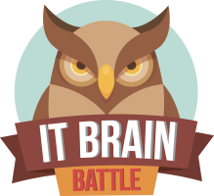
Интеллектуальный турнир среди
IT-компаний «IT Brain Battle»

Настоящим подтверждаю, что лица, участвующие 21 октября 2018 года в интеллектуальном турнире среди IT-компаний «IT Brain Battle», являются сотрудниками компании ________________ с графиком не меньше 30 часов в неделю. И ознакомлен с тем, что участники должны иметь корпоративную форму (минимально одинаковые фирменные футболки).

Список участников команды компании __________________:

Фамилия Имя | Отчество | Дата рождения

Капитан команды: _____________________
Телефон: _____________________________
E-mail:________________________________

Запасные участники (Допустимы только в случае отсутствия кого-то из основного состава. В обратном случае не являются участниками турнира). Замены во время турнира невозможны.
Фамилия Имя | Отчество | Дата рождения

Подпись ___________________/ ______________
Должность ________________________________
Дата_____________

